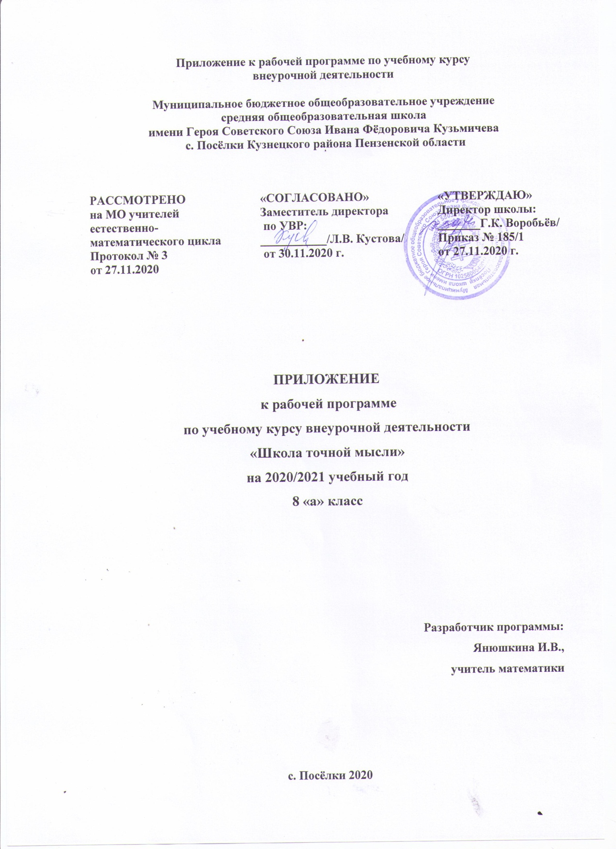

1. РЕЗУЛЬТАТЫ ОСВОЕНИЯ КУРСА ВНЕУРОЧНОЙ ДЕЯТЕЛЬНОСТИ

Результаты освоения курса внеурочной деятельности | Изменения, внесённые в программу
Личностные | - критичность мышления, умение распознавать логически некорректные высказывания, отличать гипотезу от факта;  - креативность мышления, инициативы, находчивости, активности при решении задач.
Метапредметные | - умение устанавливать причинно-следственные связи; строить логические рассуждения, умозаключения (индуктивные, дедуктивные и по аналогии) и выводы;  - умение адекватно оценивать правильность и ошибочность выполнения учебной задачи, её объективную трудность и собственные возможности её решения.
Предметные | - развитие представлений о числе и числовых системах от натуральных до действительных чисел;  - умение применять изученные понятия, результаты, методы для решения задач практического характера и задач их смежных дисциплин;  - овладение приёмами решения уравнений, систем уравнений;  - овладение геометрическим языком, формирование систематических знаний о плоских фигурах и их свойствах, использование геометрических понятий и теорем;  - развитие умения использовать функционально графические представления для описания реальных зависимостей;  - развитие умений применять изученные понятия, результаты, методы для решения задач практического характера.

2. СОДЕРЖАНИЕ КУРСА ВНЕУРОЧНОЙ ДЕЯТЕЛЬНОСТИ
С УКАЗАНИЕМ ФОРМ ОРГАНИЗАЦИИ И ВИДОВ ДЕЯТЕЛЬНОСТИ
Раздел | Тема | Изменения
Геометрия многоугольников | Формулы для вычисления объемов многогранников. Герон Александрийский и его формула. | Нахождение значений числовых выражений (обыкновенные дроби, смешанные числа)
 | Пифагор и его последователи.  Различные способы доказательства теоремы Пифагора. Пифагоровы тройки. Геометрия в древней индии. | Решение задач (на покупки, нахождение процента от числа и число по проценту от него, процентное отношение двух чисел, логические задачи).
 |  | Решение уравнений, систем уравнений.
 | Геометрические головоломки. Олимпиадные и конкурсные геометрические задачи. | Решение геометрических задач.
 |  | Работа с таблицами, диаграммами, графиками.
 | О делении отрезка в данном отношении. Задачи на применение подобия, золотое сечение. | Решение задач с помощью уравнений и систем уравнений.

3. ТЕМАТИЧЕСКОЕ ПЛАНИРОВАНИЕ

Раздел | Тема занятия | Изменения
Геометрия многоугольников | Формулы для вычисления объемов многогранников. Герон Александрийский и его формула. | Нахождение значений числовых выражений (обыкновенные дроби, смешанные числа)
 | Пифагор и его последователи. Различные способы доказательства теоремы Пифагора. | Решение задач (на покупки, нахождение процента от числа и число по проценту от него, процентное отношение двух чисел, логические задачи).
 | Различные способы доказательства теоремы Пифагора. Пифагоровы тройки. Геометрия в древней индии. | Решение уравнений, систем уравнений.
 | Геометрические головоломки. Олимпиадные и конкурсные геометрические задачи. | Решение геометрических задач..
 | Геометрические головоломки. Олимпиадные и конкурсные геометрические задачи. | Работа с таблицами, диаграммами, графиками.
 | О делении отрезка в данном отношении. Задачи на применение подобия, золотое сечение. | Решение задач с помощью уравнений и систем уравнений.

